PRISJETIMO SE ZANIMANJA LJUDI KOJI RADE UNUTAR TVOJE ŠKOLE…

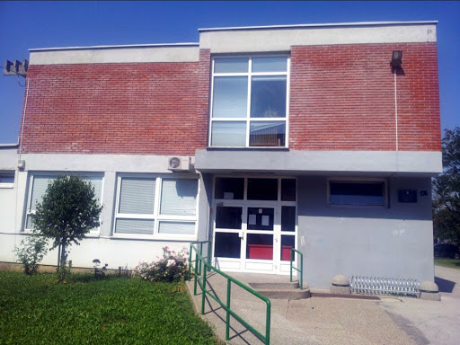
OVO JE TVOJA ŠKOLA.

U NJOJ RADE…

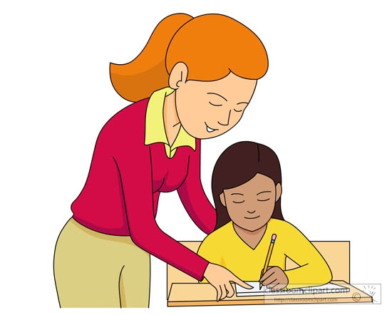 UČITELJICA
ŠTO NA SVOM POSLU RADI UČITELJICA? (Učiteljica uči djecu.)

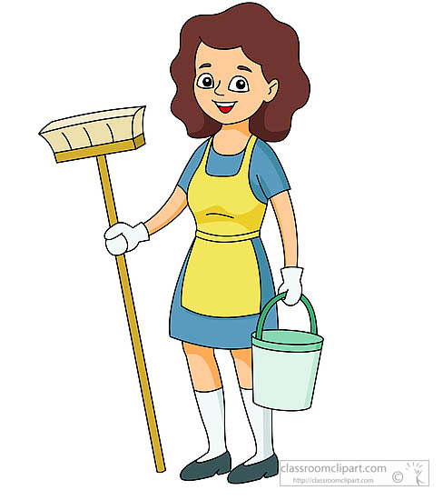 SPREMAČICA
ŠTO NA SVOM POSLU RADI SPREMAČICA? ( Spremačica čisti školu.)
DOMAR
ŠTO NA SVOM POSLU RADI DOMAR? (Domar popravlja stvari koje se pokvare.)

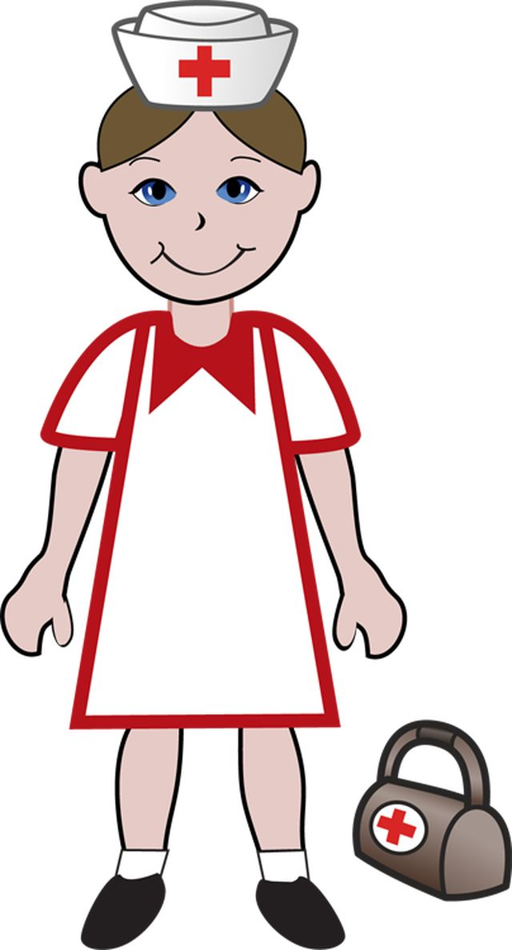 MEDICINSKA SESTRA
ŠTO NA SVOM POSLU RADI MEDICINSKA SESTRA? (Medicinska sestra pomaže bolesnoj djeci u školi.)
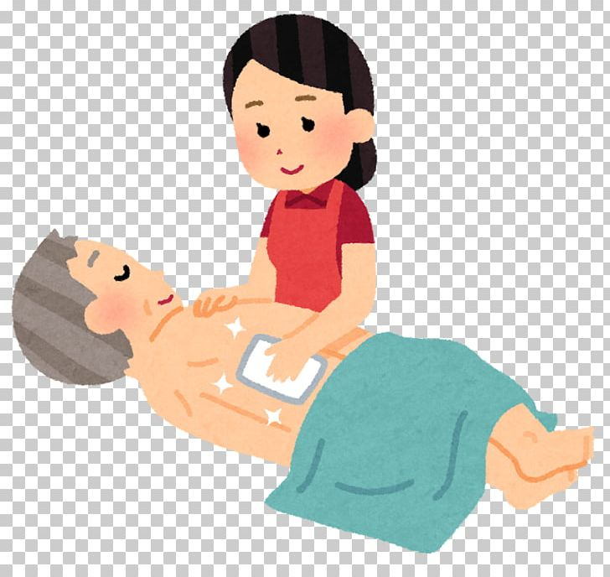 NJEGOVATELJICA
ŠTO NA SVOM POSLU RADI NJEGOVATELJICA?(Njegovateljica presvlači, mijenja pelene i vodi djecu na WC koji ne mogu sami.)

